

**Nordic Housing Insight – het marknad för sjönära fritidshus**

Pressmeddelande den 2 september 2014

**Inför årets tredje kvartal visar Nordic Housing Insight en stabil utveckling på bostadsmarknaderna i Sverige och Danmark. I Norge finns en stark tro på såväl stigande priser som ökat utbud och ökad efterfrågan. Sjönära läge är det som överlägset påverkar efterfrågan mest när det kommer till fritidshus, detta enligt en samstämmig nordisk mäklarkår.**

En majoritet av mäklarna i Sverige och Danmark, 59 respektive 67 procent, bedömer att prisutvecklingen kommer att förbli oförändrad på **småhusmarknaden** under årets tredje kvartal. Starkast tro på fortsatt ökade priser, 64 procent av mäklarna, finns i Norge. Utbudet och efterfrågan på småhusmarknaden bedöms bli oförändrat enligt mäklare i Sverige. I Danmark bedömer 68 procent att efterfrågan kommer att öka, och de mest optimistiska bedömningarna återfinns i Norge där majoriteten tror på en ökning.

De tillfrågade mäklarna i Sverige och Danmark tror på en stabil och i princip oförändrad utveckling av pris, utbud och efterfrågan på **bostadsrättsmarknaden**. I Norge bedömer 65 procent att priserna kommer att stiga, lika stor andel bedömer att efterfrågan kommer att öka.

Inför årets tredje kvartal har mäklare i Sverige och Danmark även bedömt **fritidshusmarknaden**. I Sverige bedömer 67 procent av mäklarna att priserna på fritidshus förblir oförändrade. Nästan lika stor andel gör samma bedömning i Danmark. Utbudet och efterfrågan bedöms öka eller förbli oförändrat på både den svenska och danska marknaden. Sjönära läge är den faktor som påverkar efterfrågan på fritidshus mest, enligt mäklare i alla tre länderna.

* Bostadsmarknaderna i Sverige och Danmark är enligt branschens senaste bedömning stabila, medan tron på prisökning på den norska marknaden är stark. Utbudsproblematiken i framförallt Sverige sticker ut som en stark påverkande faktor. Det behöver byggas fler bostäder, säger Ingrid Eiken, VD för Mäklarsamfundet.
* På fritidshusmarknaden förväntas prisbilden förbli relativt oförändrad. Efterfrågan på sjönära fritidshus fortsätter dock att vara hög in i årets tredje kvartal, läget spelar allra störst roll för fritidshusköparna, säger Ingrid Eiken.

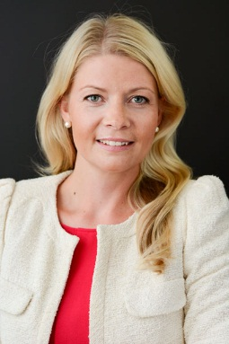För ytterligare information kontakta:  
Josefine Uppling, Analys- och kommunikationschef, 070-050 80 76.  
Caroline Berg, Presskontakt, 072-373 66 58.  
  
*Nordic Housing Insight är en återkommande undersökning där fastighetsmäklare i de nordiska länderna bedömer utbud, efterfrågan och försäljningspriser för det kommande kvartalet. Den här undersökningen gjordes under perioden 5 maj till 2 juni 2014. Sammanlagt har 2 175 fastighetsmäklare besvarat frågor i Sverige, Norge och Danmark.*